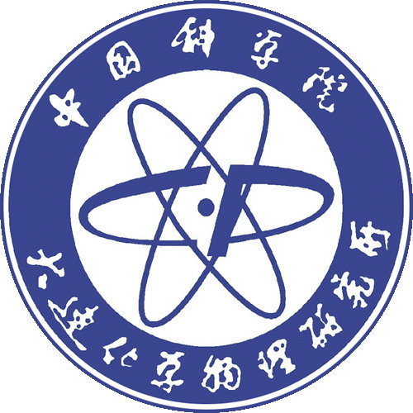
大连化学物理研究所
第二十二次研究生大会
会议时间：2018年4月11日（周三），13:30-15:00
会议地点：大连化物所能源楼会议中心学术报告厅
会议日程：
（一）宣布大会开幕
（二）全体起立，奏唱《国歌》
（三）宣布大会议程
（四）通过大会选举办法
（五）通过监票人、计票人名单
（六）选举第二十二届研究生委员会委员
（七）听取第二十一届研究生委员会工作报告
（八）所团委领导讲话
（九）所党委领导讲话
（十）宣布选举结果
（十一）宣布大会闭幕

注意事项：
- 会后召开第二十二届研究生委员会第一次工作会议，并由新当选的委员选举产生第二十二届研究生委员会主席团；
- 本次选举本着“公开、公平、公正”的原则，请参会同学充分履行研究生权利；
- 为严肃会议和选举纪律，会议期间请不要离开。

